附件1

学生网上选课正选操作步骤

1.正选：学生输入账号密码登录WEB端单击“网上选课”→“正选”出现图1-1界面。
2.在该界面单击“检索”，出现图1-2界面，勾选需选择课程，在后面点击“选择”。
3.出现图1-3界面，然后在“选定”一栏勾选要上课的班级，单击“确定”，就可以得到如图1-4界面，点击“提交”后则出现如图1-5界面，页面提示：正选成功的课程/上课班级。
4.完成后点击页面左边“正选结果”，查看自己是否正选成功，正选成功如图1-6所示。

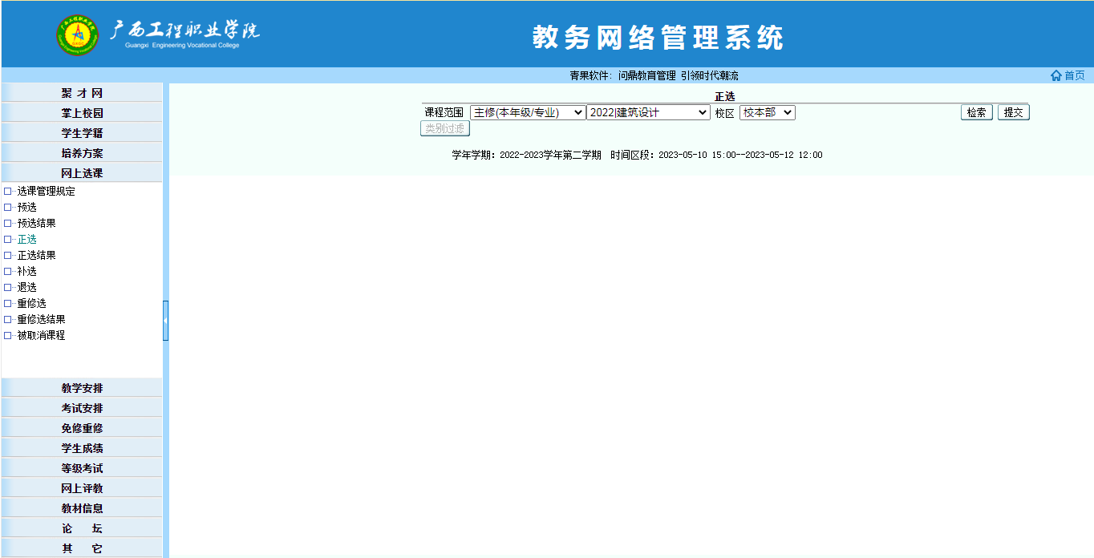

图1-1

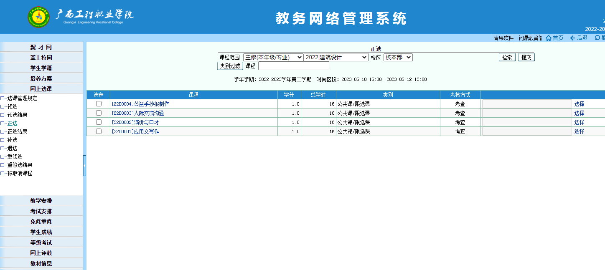图1-2

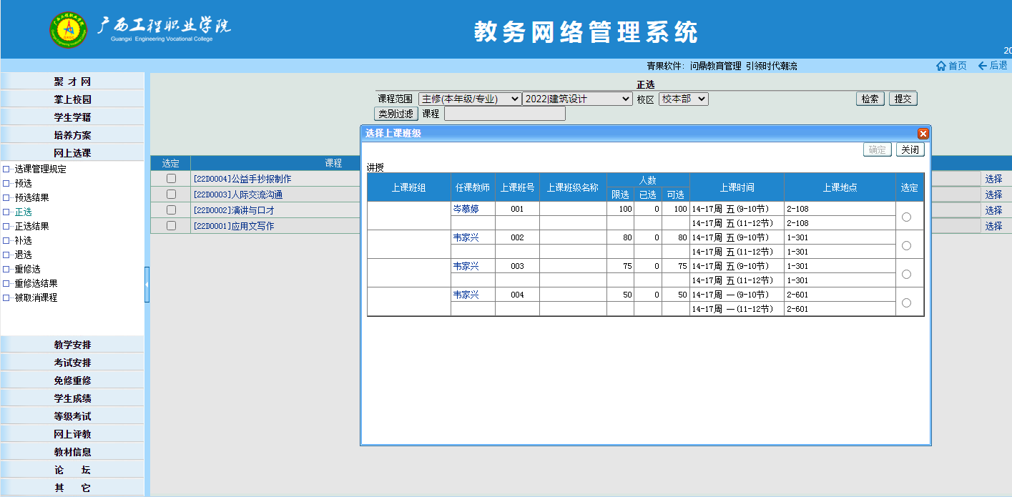
图1-3

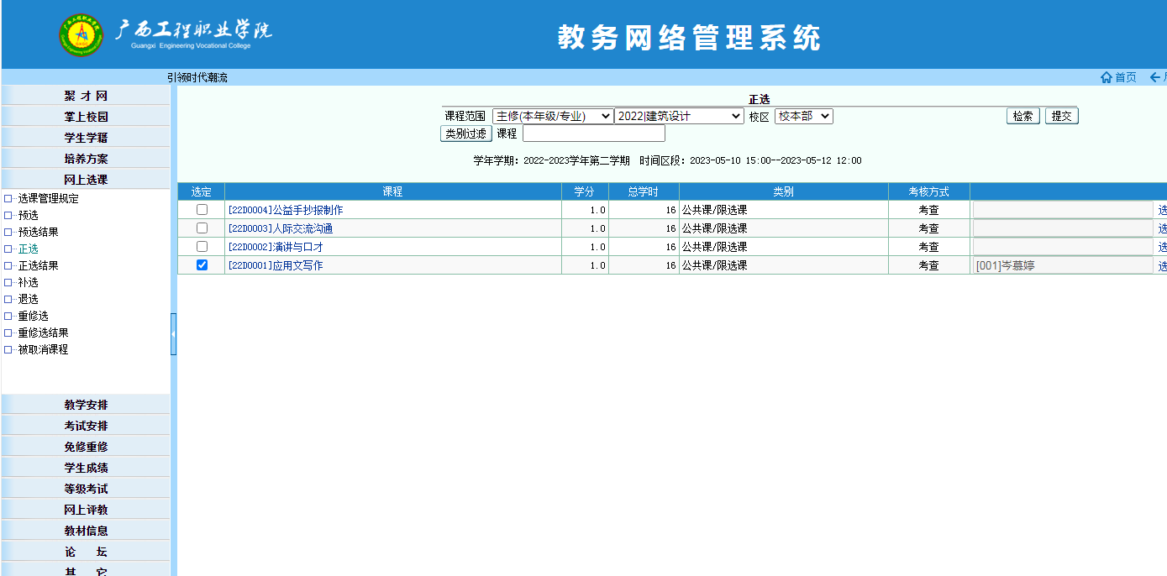
图1-4

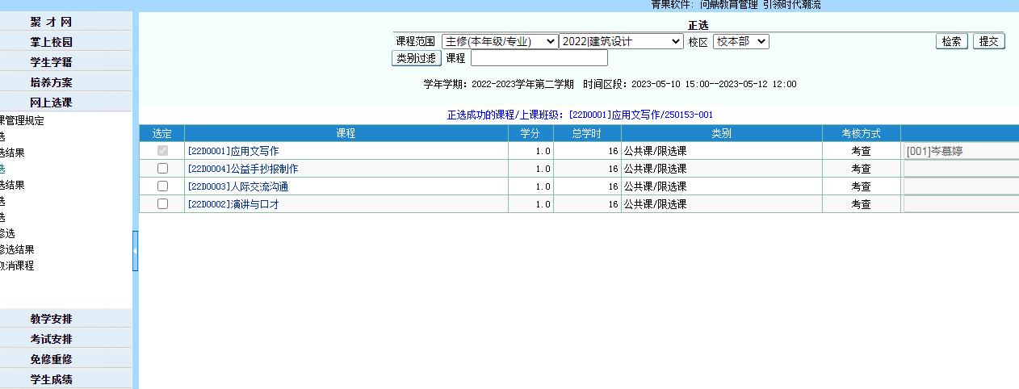
图1-5

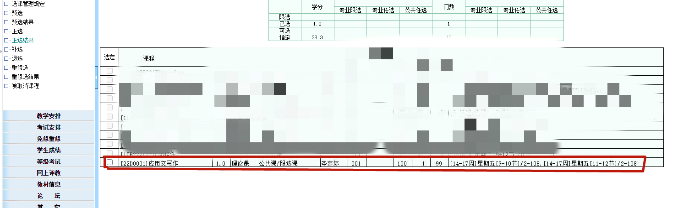
图1-6

